数字频率计

（课程设计）

小组成员：

陈**

孙**

江**

## 一、实验目的

1. 学习数字频率计的工作原理，熟悉可编程器件的应用；

2. 掌握Verilog语言编程；

3. 掌握较复杂的数字电路的一般调试程序及其故障分析。

## 二、实验任务

设计并制作一个简易数字频率计，其框图如下：



被测信号是可以两个信号中的一种：一是自制的555震荡电路产生的1KHz-20KHz可调方波，另一个是数电实验平台上的“1Hz”脉冲源输出的TTL方波，该两个信号通过“测量方式选择开关”，在可编程器件内部进行切换，送入频率测量模块。不同输入采用不同的频率测量方法，具体要求如下。

**基本要求：**

1. 自制555震荡电路，输出频率可通过调整电位器，在1KHz—20KHz之间变化；

2. 采用测频法，显示单位KHz，测量分辨率不大于0.01KHz；

3. 测量误差：不超过输入频率的10%；

4. 测量结果显示：4位数码管显示。

5. 标准时钟源可采用CPLD核心板上16MHz晶振的输出（已连接至CPLD的第14管脚）。

6. 测量结果和和示波器测量的结果进行对比，判断测量误差。

**发挥部分：**

1. 利用开关切换输入信号源，开关输出为“1”时选择555输出并利用测频法测量频率；开关输出为“0”时选择数电实验平台上的“1Hz”脉冲源输出并利用测周法测量频率；要求切换后自动实现频率的测量和显示；

2. 输入“1Hz”时，采用测周法，显示单位Hz，测量分辨率不大于0.001Hz；

输入1KHz~20KHz时，采用测频法，显示单位KHz，测量分辨率不大于0.01KHz；

3. 其他功能

#### 三、实验原理

**测频法：**在一定的时间间隔T内，计数周期性信号的重复变化次数N，测量原理如图所示。



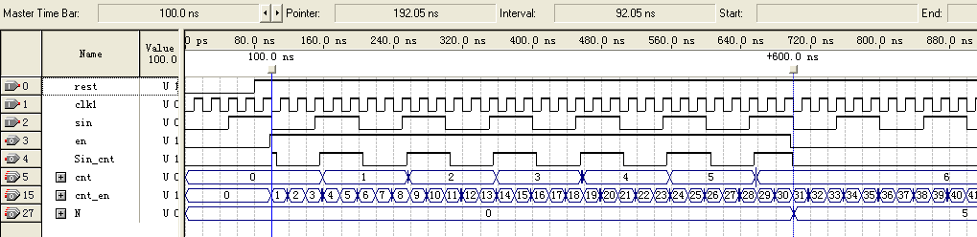

**测周法：**用被测信号做门控信号，计数在被测信号周期内，标准时钟源的时钟个数N。测量原理如图。



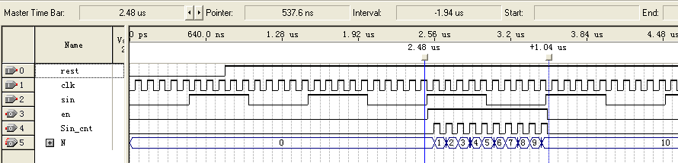

**等精度测量法**

等精度测量法的核心思想是通过闸门信号与被测信号同步，将闸门时间控制为被测信号周期长度的整数倍。测量时，先打开预置闸门，当检测到被测信号脉冲沿到达时，标准信号时钟开始计数。预置闸门关闭时，标准信号并不立即停止计数，而是等检测到被测信号脉冲沿到达时才停止，完成被测信号整数个周期的测量。测量的实际闸门时间可能会与预置闸门时间不完全相同，但最大差值不会超过被测信号的一个周期。在等精度测量法中，相对误差与被测信号本身的频率特性无关，即对整个测量域而言，测量精度相等，因而称之为“等精度测量”。

## 四、方案设计

**555信号发生模块**

555信号发生器要产生1KHz~20KHz信号，电路设计如下图。C=0.1uF，输出1KHz时，计算得R=7.22KΩ；输出20KHz时，计算得R=360.75Ω。故可取R为10kΩ电位器，进行调节。

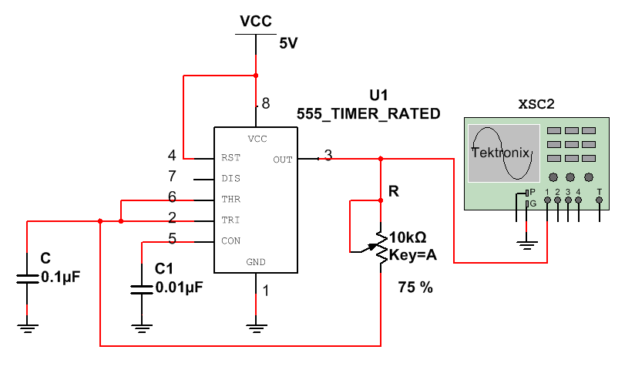

通过Multisim仿真，可从示波器看到方波已经输出，且当前频率为2.79KHz。

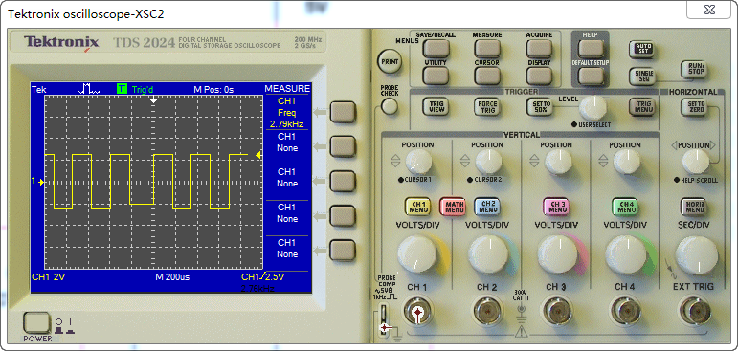

**数码管显示**

本实验采用4位数码管进行测量结果的显示。使用共阳型数码管，动态扫描的方式进行驱动。8个段选引脚通过限流保护电阻连接到可编程逻辑器件的输出管脚，低电平有效；使用4个PNP型三极管（9012）进行电流放大，连接到数码管的4个位选引脚。电路图如下。

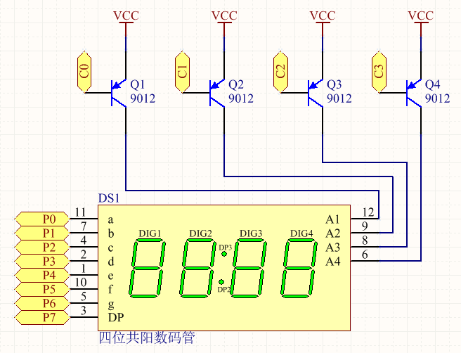

**整体电路框图**

整体电路框图如下。



## 五、成员分工

陈**：测频法编程

孙**：测周法编程

江**：555、数码管电路设计和搭建，数码管驱动编写

整体调试、文档编写：三人共同完成